***ГБОУ школа №1466 им. Надежды Рушевой***

***дошкольное отделение «Колибри»***

Образовательный маршрут для дошкольников:

«Литературная Москва. По Пушкинским местам с дошкольниками»

Возрастной категория детей: 5 - 7 лет

Примерное время: 2 – 3 часа

Маршрут подготовила: Кудряшова Наталья Юрьевна (воспитатель)

Адрес: начало со ст. м. Пушкинская, Пушкинская площадь, Тверской бульвар, Площадь у Никитских ворот, окончание маршрута - Большая Никитская улица

Как добраться: на метро до ст. м. Пушкинская, далее выход в город (следуем указателям)

Рекомендуемый материал при посещении маршрута: рабочие листы, планшетная папка, карандаш простой, карандаши цветные, фотоаппарат, планшет для музыкального сопровождения.

Рекомендации при прохождении маршрута, безопасность:

1. Взять с собой крупный игровой материал (самокат, ролики и т.д.)
2. Обращать внимание детей на правила дорожного движения (переход наземный и подземный)
3. Не заходить за ограждаемые зоны.
4. Соблюдать бережное отношение к достопримечательностям города.
5. Не выпускать детей из внимания в особенно людных местах.

***Рекомендуемые места (остановки) посещения на маршруте:***

**Станция метро Пушкинская**

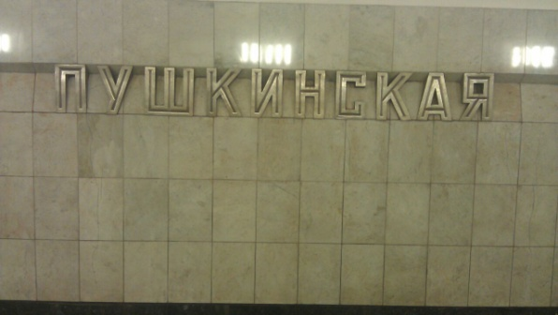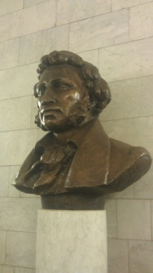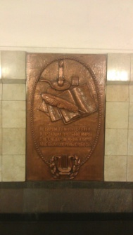

**Информационно познавательный блок:** Станция названа в честь русского поэта А.С.Пушкина, а также из-за места расположения станции — на Пушкинской площади. Художественное оформление: стены облицованы белоснежным мрамором и украшены латунной чеканкой, пол выложен серым гранитом. Станция освещается роскошными люстрами, подвешенными к своду, и настенными бра. Чеканки рассказывают обо все, что так было близко Пушкину: Москва, Санкт-Петербург, Царскосельский лицей, село Михайловское, могила поэта в Святогорском монастыре и поэтическому дару Пушкина. На площадке перехода установлен бюст А. С. Пушкина.

**Рекомендуемые мероприятия с детьми** (беседа, исследовательская деятельность, познавательные задания):

- предложить детям рассмотреть: как построено метро, какие использованы материалы в оформлении станции (мрамор, латунные чеканки, гранит);

- предложить ребенку сфотографировать наиболее понравившееся художественное оформление;

Рабочий лист №1: «Что было раньше, а что сейчас» (работа с чеканкой)

**Памятник А.С. Пушкин на Пушкинской площади.**

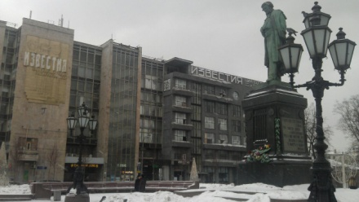 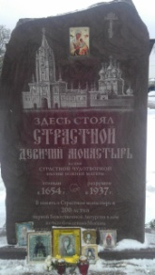

**Информационно познавательный блок:** Памятник было решено воздвигнуть сразу после смерти поэта на этой площади. Скульптор изобразил поэта в полный рост, одетым в длинный сюртук, поверх которого наброшен плащ. Голова в задумчивости наклонена, словно он размышляет над новым произведением. Правая рука привычным жестом заложена за борт сюртука; в левой, откинутой назад, — шляпа.

Примечание: Обратить внимание детей на здание газеты Известия, помочь детям с ориентироваться на местности, разъяснить, что мы находимся между Страстным и Тверским бульваром, совершить пешую прогулку по «Новопушкинскому скверу», обратить внимание на два фонтана и разъяснить, почему они не работают в зимний период.

**Рекомендуемые мероприятия с детьми** (вопросы для беседы, познавательные задания, наблюдения, работа с картой)

- рабочий лист №2: предложить детям карту с маршрутом и совместно обозначить «Где мы находимся?»

- задайте детям вопросы (Как вы думаете, почему памятник расположен именно здесь? Как вы думаете, откуда появляются те или иные названия бульваров, улиц?)

- прочитать отрывок из произведения «Евгений Онегин», где Александр Сергеевич запечатлел образ Тверской;

- Рабочий лист №3: Предложить детям сравнить «Что изменилось Пушкинская и Сретенская площадь»

-Предложить детям сфотографировать понравившиеся здания, памятник, городской пейзаж.

**Драматический театр им. А.С. Пушкина**

**(Тверской бульвар, дом 23 )**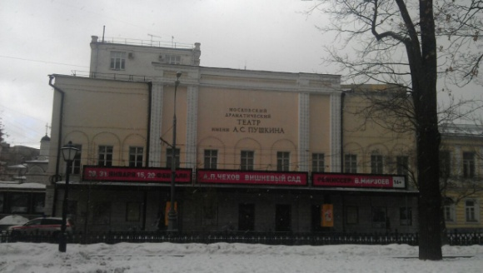

**Информационно познавательный блок:** Театр неоднократно менял свое обличие, перестраивался менял свое название. Приглашает в гости не только взрослых, но и детей на спектакли.

**Рекомендуемые мероприятия с детьми:** (просмотр спектакля, познавательная деятельность):

-предложить детям посетить театр (возможность посетить «Аленький цветочек», «Остров Сокровищ»)

- умение ориентироваться в схеме зала. Разъяснить детям, что такое партер, бельэтаж, балкон.

Рабочий лист №4 «Определи по билету место и ряд.»

Рабочий лист № 5 «Раскрась»

Примечание: обратить внимание детей на противоположную сторону улицы, где находится МХАТ театр Им. Горького (Тверской бульвар, 22). Раньше на этом месте стояла усадьба, по одной из версий именно здесь А.С.Пушкин впервые познакомился со своей будущей супругой Натальей Гончаровой.

**Фонтан - ротонда Натали и Александр**

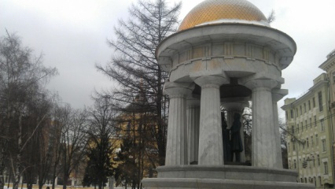 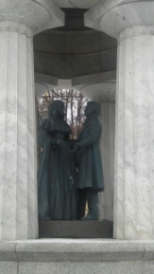 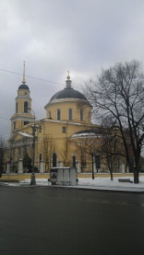 **Информационно познавательный блок:** Памятник установлен по двум причинам : 1.Находится недалеко от храма Воскресения Господня (Большое Воскресение), где происходило венчание великого поэта с Натальей Гончаровой в марте 1831 года. 2. На Большой Никитской улице жила Наталья Гончарова. Проект фонтана представляет собой ротонду, внутри которой помещены скульптуры Пушкина и Гончаровой. Скульптуры невелики, их высота всего 1,4 метра. Шесть колонн, изготовлены из серого мрамора, который доставили в Москву из Италии. Золотистый купол, символизирующий купол Церкви Вознесения Господня, венчает ротонду. Гранитный постамент, на котором расположена ротонда, омывают струи воды. Особенностью фонтана-памятника является то, что среди его струй имеются 4 форсунки, из которых идет вода из городской водопроводной системы. Такая вода считается условно чистой и в летнюю жару ею можно воспользоваться для разных целей - ополоснуть лицо и руки или утолить жажду.

Примечание: показать детям Храм, который находится вблизи.

**Рекомендуемые мероприятия с детьми:** (игровые действия, беседа)

- Игровая деятельность: провести подвижную игру «Мы пойдем сейчас на лево, а потом пойдем на право…»

- Предложить детям сфотографировать понравившиеся здания, памятник, городской пейзаж.

-Возможно включить вальс и рассказать детям о увлечении того времени - балы

**Дополнительная информация**: Уважаемые взрослые! Предлагаем также посетить Арбат, музей А.С.Пушкина.